|  |  |  |
| --- | --- | --- |
|  | THU DUC COLLEGE OF TECHNOLOGY  **Faculty of Information Technology** | Macintosh HD:Users:hoangnguyen:Documents:TDC:logoTDC_blue.png |
|  |  |  |

**LẬP TRÌNH BACK-END WEB 2** | Đồ án môn học

**XÂY DỰNG WEBSITE VỀ SHOWROOM XE**

Lớp |  **CNC10745401**

SVTH |  **Nhóm H**

GVHD |  **Phan Thanh Nhuần**

**Các Thành Viên Nhóm H:**

|  |  |
| --- | --- |
| 22211TT0103 | Châu Nhật Tài (Nhóm Trưởng) |
| 22211TT0752 | Mai Thanh Tài (Nhóm Phó) |
| 22211TT0690 | Nguyễn Đức Sáng |
| 22211TT0085 | Phạm Thế Minh |
| 22211TT0043 | Hoàng Văn Dũng |

***TP. Hồ Chí Minh - Tháng 6, năm 2024***

**Lịch sử thay đổi**

|  |  |  |
| --- | --- | --- |
| **Ngày** | **Mô Tả** | **Thực Hiện** |
| 31/03/2024 | Tạo File Kế Hoạch, Thống Nhất Danh Sách Tính Năng, Ghi Báo Cáo | Nhật Tài |
| 03/04/2024 | Phân Chia Công Việc: Mô Tả Các Tính Năng, Phát Thảo Giao Diện | Nhật Tài |
| 04/04/2024 | Tổng Hợp Báo Cáo. Xuất File PDF | Nhật Tài |
| 10/04/2024 | Phân Chia Công Việc CRUD Laravel | Nhật Tài |
| 13/05/2024 | Phân Chia Công Việc Đồ Án | Nhật Tài |

**Danh Mục Hình Ảnh**

[**Hình 1. Trang Đăng Nhập 5**](#_heading=h.3q5sasy)

[**Hình 2. Trang Đăng Ký 7**](#_heading=h.25b2l0r)

[**Hình 3. Trang Đăng Xuất 9**](#_heading=h.kgcv8k)

[**Hình 4. Trang Quản Lý Loại Xe 11**](#_heading=h.34g0dwd)

[**Hình 5. Trang Quản Lý Xe 13**](#_heading=h.1jlao46)

[**Hình 6. Trang Quản Lý Chi Tiết Xe 14**](#_heading=h.43ky6rz)

[**Hình 7. Trang Quản Lý Chi Nhánh 16**](#_heading=h.2iq8gzs)

[**Hình 8. Trang Quản Lý Tài Khoản 18**](#_heading=h.xvir7l)

[**Hình 9. Trang Quản Lý Lịch Hẹn 20**](#_heading=h.3hv69ve)

[**Hình 10. Trang Quản Lý Liên Hệ 22**](#_heading=h.1x0gk37)

**Mục Lục**

[CHƯƠNG 1: GIỚI THIỆU ĐỒ ÁN 1](#_Toc166798271)

[CHƯƠNG 2: MÔ TẢ TÍNH NĂNG 1](#_Toc166798272)

[2.1. Quản Lý Loại Xe 2](#_Toc166798273)

[2.1.1. Mô Tả 2](#_Toc166798274)

[2.1.2. Tính Năng 2](#_Toc166798275)

[2.2. Quản Lý Xe 2](#_Toc166798276)

[2.2.1. Mô Tả 2](#_Toc166798277)

[2.2.2. Tính Năng 2](#_Toc166798278)

[2.3. Quản Lý Chi Tiết Xe 2](#_Toc166798279)

[2.3.1. Mô Tả 2](#_Toc166798280)

[2.3.2. Tính Năng 2](#_Toc166798281)

[2.4. Quản Lý Chi Nhánh 2](#_Toc166798282)

[2.4.1. Mô Tả 2](#_Toc166798283)

[2.4.2. Tính Năng 3](#_Toc166798284)

[2.5. Quản Lý Tài Khoản 3](#_Toc166798285)

[2.5.1. Mô Tả 3](#_Toc166798286)

[2.5.2. Tính Năng 3](#_Toc166798287)

[2.6. Quản Lý Lịch Hẹn 3](#_Toc166798288)

[2.6.1. Mô Tả 3](#_Toc166798289)

[2.6.2. Tính Năng 3](#_Toc166798290)

[2.7. Quản Lý Liên Hệ 4](#_Toc166798291)

[2.7.1. Mô Tả 4](#_Toc166798292)

[2.7.2. Tính Năng 4](#_Toc166798293)

[2.8. Đăng Nhập 4](#_Toc166798294)

[2.8.1. Mô Tả 4](#_Toc166798295)

[2.9. Đăng Ký 4](#_Toc166798296)

[2.9.1. Mô Tả 4](#_Toc166798297)

[2.10. Đăng Xuất 4](#_Toc166798298)

[2.10.1. Mô Tả 4](#_Toc166798299)

[CHƯƠNG 3: PHÁT THẢO GIAO DIỆN 4](#_Toc166798300)

[CHƯƠNG 4: THIẾT KẾ DATABASE 25](#_Toc166798301)

[4.1. Bảng Loại Xe 25](#_Toc166798302)

[4.1.1. Mô Tả Bảng Loại Xe 25](#_Toc166798303)

[4.2. Bảng Xe 25](#_Toc166798304)

[4.2.1. Mô Tả Bảng Xe 26](#_Toc166798305)

[4.3. Bảng Chi Tiết Xe 26](#_Toc166798306)

[4.3.1. Mô Tả Bảng Chi Tiết Xe 27](#_Toc166798307)

[4.4. Bảng Chi Nhánh 28](#_Toc166798308)

[4.4.1. Mô Tả Bảng Chi Nhánh 28](#_Toc166798309)

[4.5. Bảng Tài Khoản 29](#_Toc166798310)

[4.5.1. Mô Tả Bảng Tài Khoản 29](#_Toc166798311)

[4.6. Bảng Lịch Hẹn 29](#_Toc166798312)

[4.6.1. Mô Tả Bảng Lịch Hẹn 30](#_Toc166798313)

[4.7. Bảng Liên Hệ 30](#_Toc166798314)

[4.7.1. Mô Tả Bảng Liên Hệ 31](#_Toc166798315)

[CHƯƠNG 5: TÀI LIỆU THAM KHẢO 31](#_Toc166798316)

**BẢNG PHÂN CHIA CÔNG VIỆC**

|  |  |  |  |  |  |  |  |
| --- | --- | --- | --- | --- | --- | --- | --- |
| **STT** | **SV** | **Tính Năng** | **Ngày Giao** | **Ngày Hoàn Thành** | **Điểm** | **SV Tự Đánh Giá** | **GV Đánh Giá** |
| **1** | **Châu Nhật Tài** | Đăng Ký Xe (Dưới 5 Phần Tử, Không Hình Ảnh) | 13/05/2024 | 16/05/2024 | 0.5 | 0.5 |  |
| Đăng Ký Xe (Trên 5 Phần Tử, Có Hình Ảnh) | 13/05/2024 | 16/05/2024 | 1 | 1 |  |
| **2** | Login | 13/05/2024 | 16/05/2024 | 0.5 | 0.5 |  |
| **3** | Logout | 13/05/2024 | 16/05/2024 | 0.25 | 0.25 |  |
| **4** | Update Xe (Dưới 5 Phần Tử, Không Hình Ảnh) | 13/05/2024 | 16/05/2024 | 0.5 | 0.5 |  |
| Update Xe (Trên 5 Phần Tử, Có Hình Ảnh) | 13/05/2024 | 16/05/2024 | 1 | 1 |  |
| **5** | Delete Xe | 13/05/2024 | 16/05/2024 | 0.5 | 0.5 |  |
| **6** | Tìm Kiếm Xe (1 Điều Kiện) | 13/05/2024 | 16/05/2024 | 0.5 | 0.5 |  |
| Tìm Kiếm Xe (2 Điều Kiện) | 13/05/2024 | 16/05/2024 | 1 | 1 |  |
| **7** | Danh Sách Xe (Bình Thường) | 13/05/2024 | 16/05/2024 | 0.5 | 0.5 |  |
| Danh Sách Xe (Có Thêm Giao Diện) | 13/05/2024 | 16/05/2024 | 1 | 1 |  |
| Danh Sách Xe (Có Thêm Phân Trang) | 13/05/2024 | 16/05/2024 | 1.5 | 1.5 |  |
| **8** | Gửi Mail | 13/05/2024 | 16/05/2024 | 1 | 0 |  |
| **9** | Quên Mật Khẩu | 13/05/2024 | 16/05/2024 | 2 | 0 |  |
| **10** | Sắp Xếp Xe | 13/05/2024 | 16/05/2024 | 0.5 | 0.5 |  |
| **11** | Báo Cáo | 13/05/2024 | 16/05/2024 | 1 | 1 |  |
| **12** | Bảng Công Việc | 13/05/2024 | 16/05/2024 | 1 | 1 |  |
| **Tổng Điểm:** | | | | | |  | |

**BẢNG PHÂN CHIA CÔNG VIỆC**

|  |  |  |  |  |  |  |  |
| --- | --- | --- | --- | --- | --- | --- | --- |
| **STT** | **SV** | **Tính Năng** | **Ngày Giao** | **Ngày Hoàn Thành** | **Điểm** | **SV Tự Đánh Giá** | **GV Đánh Giá** |
| **1** | **Nguyễn Đức Sáng** | Đăng Ký LienHe, ChiNhanh (Dưới 5 Phần Tử, Không Hình Ảnh) | 13/05/2024 | 16/05/2024 | 0.5 | 0.5 |  |
| Đăng Ký LienHe, ChiNhanh (Trên 5 Phần Tử, Có Hình Ảnh) | 13/05/2024 | 16/05/2024 | 1 | 1 |  |
| **2** | Login | 13/05/2024 | 16/05/2024 | 0.5 | 0.5 |  |
| **3** | Logout | 13/05/2024 | 16/05/2024 | 0.25 | 0.25 |  |
| **4** | Update LienHe, ChiNhanh (Dưới 5 Phần Tử, Không Hình Ảnh) | 13/05/2024 | 16/05/2024 | 0.5 | 0.5 |  |
| Update LienHe, ChiNhanh (Trên 5 Phần Tử, Có Hình Ảnh) | 13/05/2024 | 16/05/2024 | 1 | 1 |  |
| **5** | Delete LienHe, ChiNhanh | 13/05/2024 | 16/05/2024 | 0.5 | 0.5 |  |
| **6** | Tìm Kiếm LienHe, ChiNhanh (1 Điều Kiện) | 13/05/2024 | 16/05/2024 | 0.5 | 0.5 |  |
| Tìm Kiếm LienHe, ChiNhanh (2 Điều Kiện) | 13/05/2024 | 16/05/2024 | 1 |  |  |
| **7** | Danh Sách ChiNhanh (Bình Thường) | 13/05/2024 | 16/05/2024 | 0.5 | 0.5 |  |
| Danh Sách ChiNhanh (Có Thêm Giao Diện) | 13/05/2024 | 16/05/2024 | 1 |  |  |
| Danh Sách ChiNhanh (Có Thêm Phân Trang) | 13/05/2024 | 16/05/2024 | 1.5 | 1.5 |  |
| **8** | Gửi Mail | 13/05/2024 | 16/05/2024 | 1 |  |  |
| **9** | Quên Mật Khẩu | 13/05/2024 | 16/05/2024 | 2 |  |  |
| **10** | Sắp Xếp LienHe, ChiNhanh | 13/05/2024 | 16/05/2024 | 0.5 |  |  |
| **11** | Báo Cáo | 13/05/2024 | 16/05/2024 | 1 | 1 |  |
| **12** | Bảng Công Việc | 13/05/2024 | 16/05/2024 | 1 | 1 |  |
| **Tổng Điểm:** | | | | | |  | |

**BẢNG PHÂN CHIA CÔNG VIỆC**

|  |  |  |  |  |  |  |  |
| --- | --- | --- | --- | --- | --- | --- | --- |
| **STT** | **SV** | **Tính Năng** | **Ngày Giao** | **Ngày Hoàn Thành** | **Điểm** | **SV Tự Đánh Giá** | **GV Đánh Giá** |
| **1** | **Mai Thanh Tài** | Đăng Ký TaiKhoan (Dưới 5 Phần Tử, Không Hình Ảnh) | 13/05/2024 | 15/5/2024 | 0.5 | 0.5 |  |
| Đăng Ký TaiKhoan (Trên 5 Phần Tử, Có Hình Ảnh) | 13/05/2024 | 15/5/2024 | 1 | 1 |  |
| **2** | Login | 13/05/2024 | 15/5/2024 | 0.5 | 0.5 |  |
| **3** | Logout | 13/05/2024 | 15/5/2024 | 0.25 | 0.25 |  |
| **4** | Update TaiKhoan (Dưới 5 Phần Tử, Không Hình Ảnh) | 13/05/2024 | 15/5/2024 | 0.5 | 0.5 |  |
| Update TaiKhoan (Trên 5 Phần Tử, Có Hình Ảnh) | 13/05/2024 | 15/5/2024 | 1 | 1 |  |
| **5** | Delete TaiKhoan | 13/05/2024 | 15/5/2024 | 0.5 | 0.5 |  |
| **6** | Tìm Kiếm TaiKhoan (1 Điều Kiện) | 13/05/2024 | 16/5/2024 | 0.5 | 0.5 |  |
| Tìm Kiếm TaiKhoan (2 Điều Kiện) | 13/05/2024 | 16/5/2024 | 1 | 1 |  |
| **7** | Danh Sách TaiKhoan (Bình Thường) | 13/05/2024 | 15/5/2024 | 0.5 | 0.5 |  |
| Danh Sách TaiKhoan (Có Thêm Giao Diện) | 13/05/2024 | 15/5/2024 | 1 | 1 |  |
| Danh Sách TaiKhoan (Có Thêm Phân Trang) | 13/05/2024 | 15/5/2024 | 1.5 | 1.5 |  |
| **8** | Gửi Mail | 13/05/2024 | 15/5/2024 | 1 | 0 |  |
| **9** | Quên Mật Khẩu | 13/05/2024 | 15/5/2024 | 2 | 0 |  |
| **10** | Sắp Xếp TaiKhoan | 13/05/2024 | 16/5/2024 | 0.5 | 0.5 |  |
| **11** | Báo Cáo | 13/05/2024 | 15/5/2024 | 1 | 1 |  |
| **12** | Bảng Công Việc | 13/05/2024 | 15/5/2024 | 1 | 1 |  |
| **Tổng Điểm:** | | | | | |  | |

**BẢNG PHÂN CHIA CÔNG VIỆC**

|  |  |  |  |  |  |  |  |
| --- | --- | --- | --- | --- | --- | --- | --- |
| **STT** | **SV** | **Tính Năng** | **Ngày Giao** | **Ngày Hoàn Thành** | **Điểm** | **SV Tự Đánh Giá** | **GV Đánh Giá** |
| **1** | **Hoàng Văn Dũng** | Đăng Ký LoaiXe (Dưới 5 Phần Tử, Không Hình Ảnh) | 13/05/2024 | 16/05/2024 | 0.5 |  |  |
| Đăng Ký LoaiXe (Trên 5 Phần Tử, Có Hình Ảnh) | 13/05/2024 | 16/05/2024 | 1 |  |  |
| **2** | Login | 13/05/2024 | 16/05/2024 | 0.5 | 0.5 |  |
| **3** | Logout | 13/05/2024 | 16/05/2024 | 0.25 | 0.25 |  |
| **4** | Update LoaiXe (Dưới 5 Phần Tử, Không Hình Ảnh) | 13/05/2024 | 16/05/2024 | 0.5 | 0.5 |  |
| Update LoaiXe (Trên 5 Phần Tử, Có Hình Ảnh) | 13/05/2024 | 16/05/2024 | 1 | 0.5 |  |
| **5** | Delete LoaiXe | 13/05/2024 | 16/05/2024 | 0.5 | 0.5 |  |
| **6** | Tìm Kiếm LoaiXe (1 Điều Kiện) | 13/05/2024 | 16/05/2024 | 0.5 |  |  |
| Tìm Kiếm LoaiXe (2 Điều Kiện) | 13/05/2024 | 16/05/2024 | 1 |  |  |
| **7** | Danh Sách LoaiXe (Bình Thường) | 13/05/2024 | 16/05/2024 | 0.5 | 0.5 |  |
| Danh Sách LoaiXe (Có Thêm Giao Diện) | 13/05/2024 | 16/05/2024 | 1 | 1 |  |
| Danh Sách LoaiXe (Có Thêm Phân Trang) | 13/05/2024 | 16/05/2024 | 1.5 | 1.5 |  |
| **8** | Gửi Mail | 13/05/2024 | 16/05/2024 | 1 | 0 |  |
| **9** | Quên Mật Khẩu | 13/05/2024 | 16/05/2024 | 2 | 0 |  |
| **10** | Sắp Xếp LoaiXe | 13/05/2024 | 16/05/2024 | 0.5 | 0 |  |
| **11** | Báo Cáo | 13/05/2024 | 16/05/2024 | 1 |  |  |
| **12** | Bảng Công Việc | 13/05/2024 | 16/05/2024 | 1 |  |  |
| **Tổng Điểm:** | | | | | |  | |

**BẢNG PHÂN CHIA CÔNG VIỆC**

|  |  |  |  |  |  |  |  |
| --- | --- | --- | --- | --- | --- | --- | --- |
| **STT** | **SV** | **Tính Năng** | **Ngày Giao** | **Ngày Hoàn Thành** | **Điểm** | **SV Tự Đánh Giá** | **GV Đánh Giá** |
| **1** | **Phạm Thế Minh** | Đăng Ký LichHen (Dưới 5 Phần Tử, Không Hình Ảnh) | 13/05/2024 | 16/05/2024 | 0.5 | 0.5 |  |
| Đăng Ký LichHen (Trên 5 Phần Tử, Có Hình Ảnh) | 13/05/2024 | 16/05/2024 | 1 | 1 |  |
| **2** | Login | 13/05/2024 | 16/05/2024 | 0.5 | 0.5 |  |
| **3** | Logout | 13/05/2024 | 16/05/2024 | 0.25 | 0.25 |  |
| **4** | Update LichHen (Dưới 5 Phần Tử, Không Hình Ảnh) | 13/05/2024 | 16/05/2024 | 0.5 | 0.5 |  |
| Update LichHen (Trên 5 Phần Tử, Có Hình Ảnh) | 13/05/2024 | 16/05/2024 | 1 | 1 |  |
| **5** | Delete LichHen | 13/05/2024 | 16/05/2024 | 0.5 | 0.5 |  |
| **6** | Tìm Kiếm LichHen (1 Điều Kiện) | 13/05/2024 | 16/05/2024 | 0.5 | 0.5 |  |
| Tìm Kiếm LichHen (2 Điều Kiện) | 13/05/2024 | 16/05/2024 | 1 |  |  |
| **7** | Danh Sách LichHen (Bình Thường) | 13/05/2024 | 16/05/2024 | 0.5 | 0.5 |  |
| Danh Sách LichHen (Có Thêm Giao Diện) | 13/05/2024 | 16/05/2024 | 1 |  |  |
| Danh Sách LichHen (Có Thêm Phân Trang) | 13/05/2024 | 16/05/2024 | 1.5 | 1.5 |  |
| **8** | Gửi Mail | 13/05/2024 | 16/05/2024 | 1 |  |  |
| **9** | Quên Mật Khẩu | 13/05/2024 | 16/05/2024 | 2 |  |  |
| **10** | Sắp Xếp LichHen | 13/05/2024 | 16/05/2024 | 0.5 | 0.5 |  |
| **11** | Báo Cáo | 13/05/2024 | 16/05/2024 | 1 | 1 |  |
| **12** | Bảng Công Việc | 13/05/2024 | 16/05/2024 | 1 | 1 |  |
| **Tổng Điểm:** | | | | | |  | |

# GIỚI THIỆU ĐỒ ÁN

- Phát triển trang web hỗ trợ tiếp thị sản phẩm cho các hãng xe, ứng dụng Laravel PHP framework phát triển website.

- Ứng dụng công nghệ web vào quản lý, hỗ trợ và cung cấp thông tin sản phẩm kịp thời tới khách hàng. Thông tin trực tiếp giữa nhà sản xuất và người dùng.

# MÔ TẢ TÍNH NĂNG

Danh sách tính năng:

1. Quản Lý Loại Xe (CRUD)
2. Quản Lý Xe (CRUD)
3. Quản Lý Chi Tiết Xe (CRUD)
4. Quản Lý Chi Nhánh (CRUD)
5. Quản Lý Tài Khoản (CRUD)
6. Quản Lý Lịch Hẹn (CRUD)
7. Quản Lý Liên Hệ (CRUD)
8. Đăng Nhập
9. Đăng Kí
10. Tìm Kiếm Loại Xe
11. Tìm Kiếm Xe
12. Tìm Kiếm Chi Tiết Xe
13. Tìm Kiếm Chi Nhánh
14. Tìm Kiếm Tài Khoản
15. Tìm Kiếm Lịch Hẹn
16. Tìm Kiếm Liên Hệ
17. Sắp Xếp Loại Xe
18. Sắp Xếp Xe
19. Sắp Xếp Chi Tiết Xe
20. Sắp Xếp Chi Nhánh
21. Sắp Xếp Tài Khoản
22. Sắp Xếp Lịch Hẹn
23. Sắp Xếp Liên Hệ
24. Gửi Mail
25. Quên Mật Khẩu

## Quản Lý Loại Xe

### Mô Tả

- Là quản lý các loại xe hơi. VD: SUV, Sedan, Electric,v…

### Tính Năng

* Thêm Loại Xe
* Sửa Loại Xe
* Xóa Loại Xe
* Xem DS Loại Xe

## Quản Lý Xe

### Mô Tả

* Là quản lý những dòng xe

### Tính Năng

* Thêm Xe
* Sửa Xe
* Xóa Xe
* Xem Xe

## Quản Lý Chi Tiết Xe

### Mô Tả

* Giúp người dùng có thể xem thông tin chi tiết của mỗi loại xe(mã loại xe , tên loại, mô tả ,năm sản xuất) hoặc dòng xe (mã xe , tên xe,màu,giá,mã loại xe).

### Tính Năng

* Thêm Chi Tiết Xe
* Sửa Chi Tiết Xe
* Xóa Chi Tiết Xe
* Xem Chi Tiết Xe

## Quản Lý Chi Nhánh

### Mô Tả

* Nhằm mở rộng phạm vi kinh doanh (ví dụ hãng xe honda gốc trực thuộc tại Hà Nội nhưng muốn có thêm 2 chi nhánh tại địa bàn Tp.HCM và Vũng Tàu thì sẽ được thành lập tại 2 địa bàn này và 2 chi nhánh này phải phụ thuộc vào sự điều tiết và hướng dẫn của doanh nghiệp gốc).

### Tính Năng

* Thêm Chi Nhánh
* Sửa Chi Nhánh
* Xóa Chi Nhánh
* Xem Chi Nhánh

## Quản Lý Tài Khoản

### Mô Tả

- Quản lý các tài khoản cho từng đối tượng , ví dụ: admin, guest. Phân quyền cho phép người dùng sử dụng các tính năng được cho phép.ví dụ : khách hàng được tạo tài khoản để hệ thống lưu trữ thông tin người dùng, ghi nhận lịch sử mua hàng, phục vụ bán hàng và cskh. Các tài khoản khác như admin đc phép CRUD các đối tượng: guess account , product, contact.

- Cho phép người dùng có thể đăng nhập vào trang website xe hơi AutoShop để thực hiện những việc như mua hàng, xem, lưu danh sách xe yêu thích. sử dụng tài khoản.

### Tính Năng

* Thêm Tài Khoản : Chỉ Admin có quyền tạo tài khoản Admin cao nhất., người dùng có thể tự tạo mới cho mình.
* Sửa Tài Khoản: Chỉ Admin có quyền sửa tất cả thông tin các tài khoản, người dùng chỉ đc thay đổi mật khẩu, thông tin cá nhân
* Xóa Tài Khoản : Chỉ Admin có quyền xóa tất cả các tài khoản.
* Xem Tài Khoản: Admin, người dùng được xem.

## Quản Lý Lịch Hẹn

### Mô Tả

* Cho phép người dùng tạo lịch hẹn để xem xe với các thông tin cần thiết như mã lịch hẹn, tên lịch hẹn, mã khách hàng, số điện thoại khách hàng, mã loại xe, trạng thái, yêu cầu của khách hàng
* User có quyền thêm sửa xóa lịch hẹn
* Admin có quyền thêm sửa xóa lịch hẹn

### Tính Năng

* Thêm Lịch Hẹn: Người dùng và admin cần thêm các thông tin như là tên lịch hẹn, mã khách hàng, số điện thoại khách hàng, mã loại xe, trạng thái, yêu cầu của khách hàng còn mã lịch hẹn là tự động
* Sửa Lịch Hẹn: Cho phép người dùng và admin sửa các thông tin là tên lịch hẹn, mã khách hàng, số điện thoại khách hàng, mã loại xe, trạng thái, yêu cầu của khách hàng không sửa được mã lịch hẹn
* Xóa Lịch Hẹn: Nhập mã lịch hẹn ấn nút xóa.
* Xem Lịch Hẹn: Người dùng có xem các lịch hẹn mình đã đăng kí, admin xem được tất cả các lịch hẹn khách hàng đã đặt và đã hủy

## Quản Lý Liên Hệ

### Mô Tả

- Cho phép mọi người thấy liên hệ của phòng ban của showroom

### Tính Năng

* Thêm Liên hệ: Chỉ có admin thêm liên hệ được, gồm những thông tin như là số điện thoại,tên phòng ban, còn mã liên hệ là tự động.
* Sửa Liên hệ: Chỉ có admin sửa liên hệ được, gồm những thông tin như là số điện thoại,tên phòng ban, còn mã liên hệ là không sửa được.
* Xóa Liên hệ: Chỉ có admin xóa được chỉ cần mã liên hệ.
* Xem Liên hệ: Admin và người dùng có thể xem tất cả liên hệ.

## Đăng Nhập

### Mô Tả

- Khi người dùng có tài khoản gồm tên tài khoản và mật khẩu xong ấn đăng nhập nếu chưa có thì đăng kí.

## Đăng Ký

### Mô Tả

- Chưa có tài khoản thì ấn nút đăng kí từ trang đăng nhập sẽ chuyển đến trang đăng kí, rồi nhập các thông tin như là tên tài khoản mật khẩu và email rồi ấn nút đăng kí.

## Đăng Xuất

### Mô Tả

- Khi không muốn làm gì nữa thì đăng xuất

**Tổng Số Tính Năng: 25**

# PHÁT THẢO GIAO DIỆN

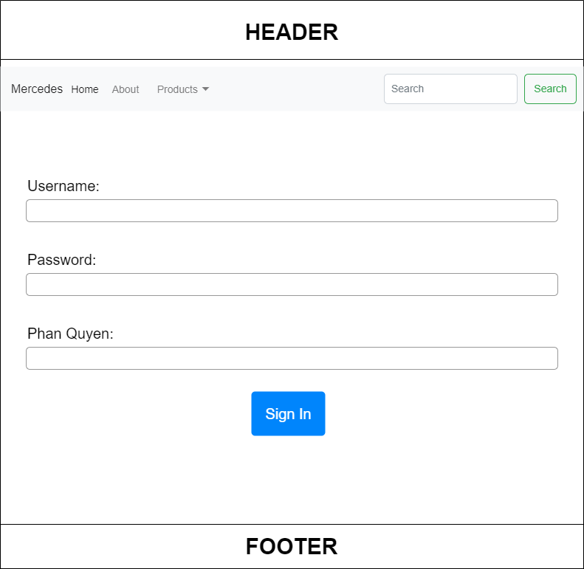

***Hình 1. Trang Đăng Nhập***

**Bảng Mô Tả Hình 1**

|  |  |  |  |
| --- | --- | --- | --- |
| **STT** | **Thành Phần** | **Loại** | **Mô Tả** |
| 1 | Header | Header | Phần Đầu Trang Web |
| 2 | Navbar | Navbar | Thanh Điều Hướng Trang Web |
| 3 | Mercedes | Navbar-Brand | Logo Trang Web |
| 4 | Home | Navbar-Buttons | Nút Điều Hướng Về Trang Chủ |
| 5 | About | Navbar-Buttons | Nút Điều Hướng Về Trang Giới Thiệu |
| 6 | Products | Navbar-Dropdown | Nút Sổ Ra Danh Sách Loại Xe/Xe |
| 7 | Search 1 | Input | Ô Nhập Thông Tin Cần Tìm Kiếm |
| 8 | Search 2 | Button | Nút Tìm Kiếm |
| 9 | Username | Input | Ô Nhập Thông Tin Username |
| 10 | Password | Input | Ô Nhập Thông Tin Password |
| 11 | Phân Quyền | Input | Ô Nhập Thông Tin Phân Quyền |
| 12 | Sign In | Button | Nút Đăng Nhập |
| 13 | Footer | Footer | Phần Cuối Của Trang Web |

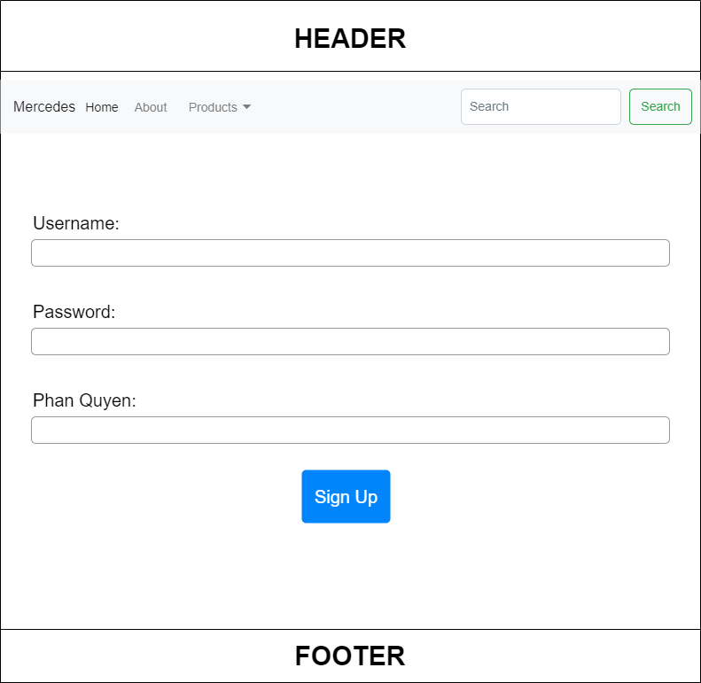

***Hình 2. Trang Đăng Ký***

**Bảng Mô Tả Hình 2**

|  |  |  |  |
| --- | --- | --- | --- |
| **STT** | **Thành Phần** | **Loại** | **Mô Tả** |
| 1 | Header | Header | Phần Đầu Trang Web |
| 2 | Navbar | Navbar | Thanh Điều Hướng Trang Web |
| 3 | Mercedes | Navbar-Brand | Logo Trang Web |
| 4 | Home | Navbar-Buttons | Nút Điều Hướng Về Trang Chủ |
| 5 | About | Navbar-Buttons | Nút Điều Hướng Về Trang Giới Thiệu |
| 6 | Products | Navbar-Dropdown | Nút Sổ Ra Danh Sách Loại Xe/Xe |
| 7 | Search 1 | Input | Ô Nhập Thông Tin Cần Tìm Kiếm |
| 8 | Search 2 | Button | Nút Tìm Kiếm |
| 9 | Username | Input | Ô Nhập Thông Tin Username |
| 10 | Password | Input | Ô Nhập Thông Tin Password |
| 11 | Phân Quyền | Input | Ô Nhập Thông Tin Phân Quyền |
| 12 | Sign Up | Button | Nút Đăng Kí |
| 13 | Footer | Footer | Phần Cuối Của Trang Web |

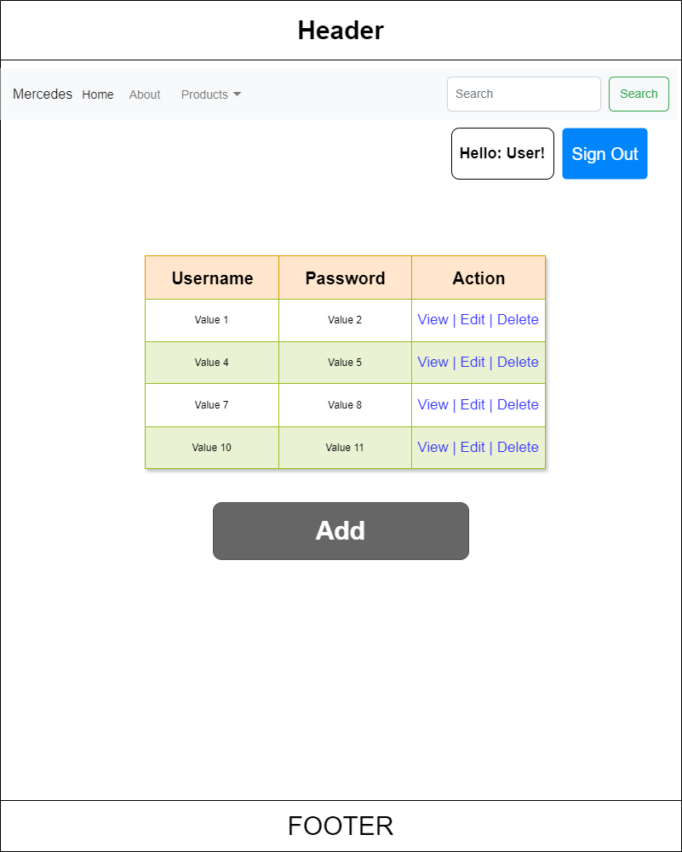

***Hình 3. Trang Đăng Xuất***

**Bảng Mô Tả Hình 3**

- Sau khi đăng nhập thành công, sẽ có Label hiển thị tên User, nút SignOut bên cạnh

|  |  |  |  |
| --- | --- | --- | --- |
| **STT** | **Thành Phần** | **Loại** | **Mô Tả** |
| 1 | Header | Header | Phần Đầu Trang Web |
| 2 | Navbar | Navbar | Thanh Điều Hướng Trang Web |
| 3 | Mercedes | Navbar-Brand | Logo Trang Web |
| 4 | Home | Navbar-Buttons | Nút Điều Hướng Về Trang Chủ |
| 5 | About | Navbar-Buttons | Nút Điều Hướng Về Trang Giới Thiệu |
| 6 | Products | Navbar-Dropdown | Nút Sổ Ra Danh Sách Loại Xe/Xe |
| 7 | Search 1 | Input | Ô Nhập Thông Tin Cần Tìm Kiếm |
| 8 | Search 2 | Button | Nút Tìm Kiếm |
| 9 | Username | Input | Ô Nhập Thông Tin Username |
| 10 | Password | Input | Ô Nhập Thông Tin Password |
| 11 | Phân Quyền | Input | Ô Nhập Thông Tin Phân Quyền |
| 12 | Sign Out | Button | Nút Đăng Xuất |
| 13 | Footer | Footer | Phần Cuối Của Trang Web |
| 14 | Hello: User | Label | Label Hiển Thị Thông Tin Của User |

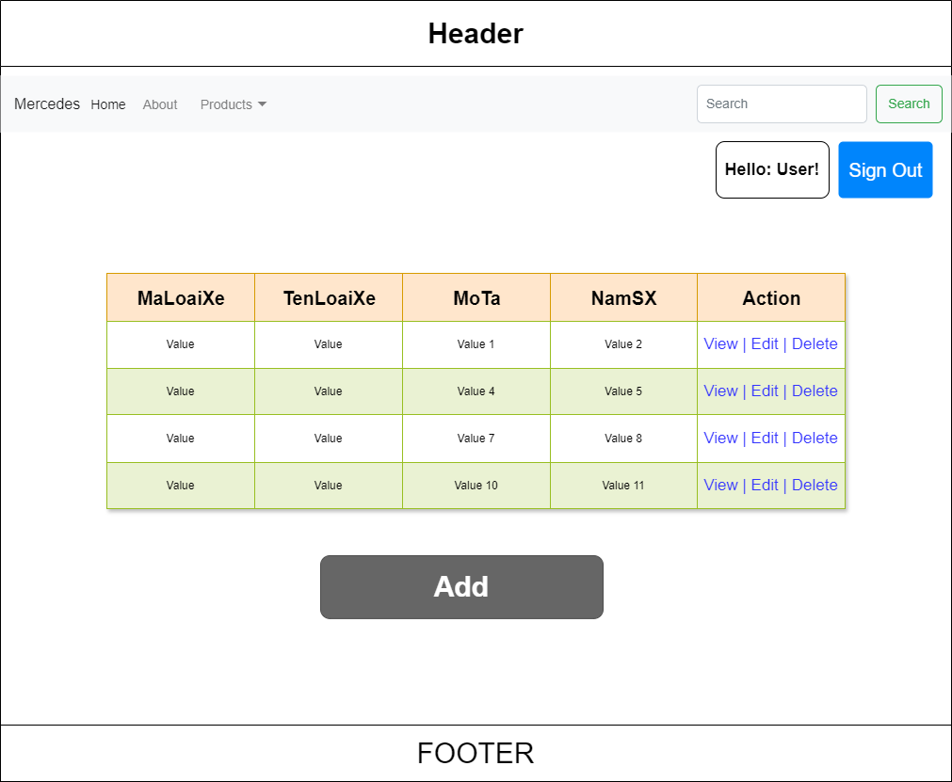

***Hình 4. Trang Quản Lý Loại Xe***

**Bảng Mô Tả Hình 4**

|  |  |  |  |
| --- | --- | --- | --- |
| **STT** | **Thành Phần** | **Loại** | **Mô Tả** |
| 1 | Header | Header | Phần Đầu Trang Web |
| 2 | Navbar | Navbar | Thanh Điều Hướng Trang Web |
| 3 | Mercedes | Navbar-Brand | Logo Trang Web |
| 4 | Home | Navbar-Buttons | Nút Điều Hướng Về Trang Chủ |
| 5 | About | Navbar-Buttons | Nút Điều Hướng Về Trang Giới Thiệu |
| 6 | Products | Navbar-Dropdown | Nút Sổ Ra Danh Sách Loại Xe/Xe |
| 7 | Search 1 | Input | Ô Nhập Thông Tin Cần Tìm Kiếm |
| 8 | Search 2 | Button | Nút Tìm Kiếm |
| 9 | Username | Input | Ô Nhập Thông Tin Username |
| 10 | Password | Input | Ô Nhập Thông Tin Password |
| 11 | Phân Quyền | Input | Ô Nhập Thông Tin Phân Quyền |
| 12 | Sign Out | Button | Nút Đăng Xuất |
| 13 | Footer | Footer | Phần Cuối Của Trang Web |
| 14 | Hello: User | Label | Label Hiển Thị Thông Tin Của User |
| 15 | Table | Table | Chứa Các Trường Dữ Liệu Của Bảng Quản Lí Loại Xe |
| 16 | Add | Button | Nút Thêm Thông Tin Vào Bảng Dữ Liệu |

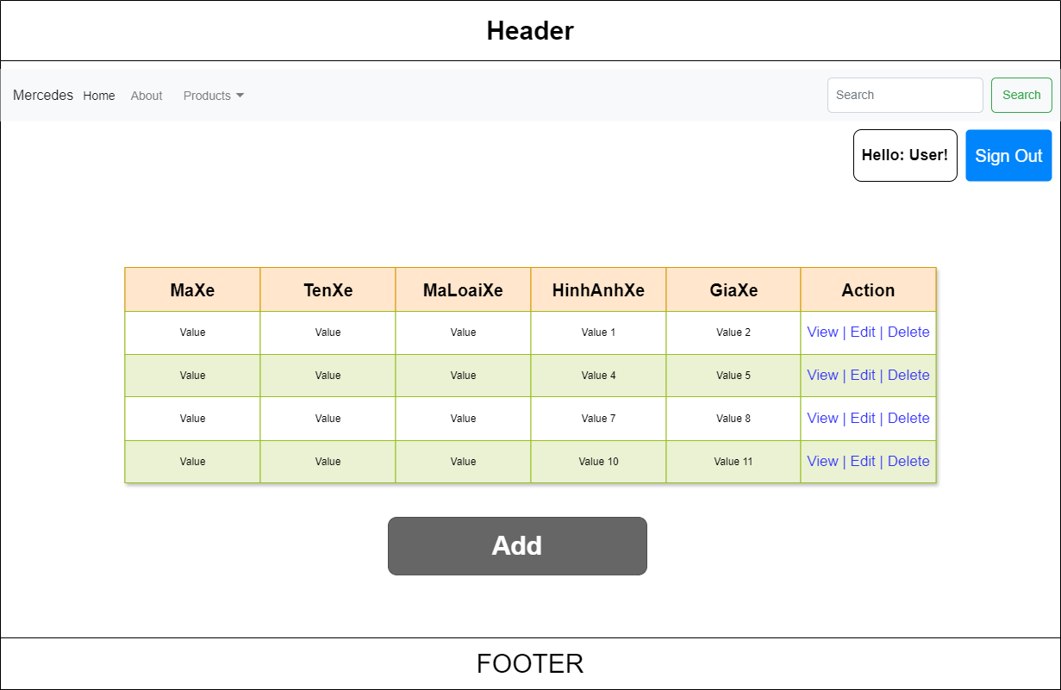

***Hình 5. Trang Quản Lý Xe***

**Bảng Mô Tả Hình 5**

|  |  |  |  |
| --- | --- | --- | --- |
| **STT** | **Thành Phần** | **Loại** | **Mô Tả** |
| 1 | Header | Header | Phần Đầu Trang Web |
| 2 | Navbar | Navbar | Thanh Điều Hướng Trang Web |
| 3 | Mercedes | Navbar-Brand | Logo Trang Web |
| 4 | Home | Navbar-Buttons | Nút Điều Hướng Về Trang Chủ |
| 5 | About | Navbar-Buttons | Nút Điều Hướng Về Trang Giới Thiệu |
| 6 | Products | Navbar-Dropdown | Nút Sổ Ra Danh Sách Loại Xe/Xe |
| 7 | Search 1 | Input | Ô Nhập Thông Tin Cần Tìm Kiếm |
| 8 | Search 2 | Button | Nút Tìm Kiếm |
| 9 | Username | Input | Ô Nhập Thông Tin Username |
| 10 | Password | Input | Ô Nhập Thông Tin Password |
| 11 | Phân Quyền | Input | Ô Nhập Thông Tin Phân Quyền |
| 12 | Sign Out | Button | Nút Đăng Xuất |
| 13 | Footer | Footer | Phần Cuối Của Trang Web |
| 14 | Hello: User | Label | Label Hiển Thị Thông Tin Của User |
| 15 | Table | Table | Chứa Các Trường Dữ Liệu Của Bảng Quản Lí Xe |
| 16 | Add | Button | Nút Thêm Thông Tin Vào Bảng Dữ Liệu |

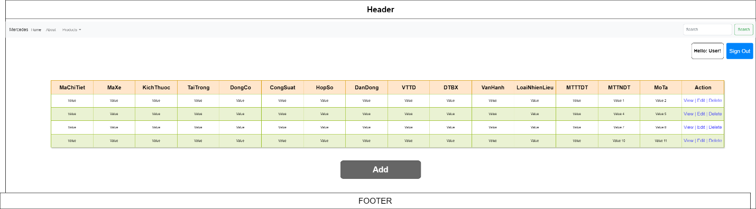

***Hình 6. Trang Quản Lý Chi Tiết Xe***

**Bảng Mô Tả Hình 6**

|  |  |  |  |
| --- | --- | --- | --- |
| **STT** | **Thành Phần** | **Loại** | **Mô Tả** |
| 1 | Header | Header | Phần Đầu Trang Web |
| 2 | Navbar | Navbar | Thanh Điều Hướng Trang Web |
| 3 | Mercedes | Navbar-Brand | Logo Trang Web |
| 4 | Home | Navbar-Buttons | Nút Điều Hướng Về Trang Chủ |
| 5 | About | Navbar-Buttons | Nút Điều Hướng Về Trang Giới Thiệu |
| 6 | Products | Navbar-Dropdown | Nút Sổ Ra Danh Sách Loại Xe/Xe |
| 7 | Search 1 | Input | Ô Nhập Thông Tin Cần Tìm Kiếm |
| 8 | Search 2 | Button | Nút Tìm Kiếm |
| 9 | Username | Input | Ô Nhập Thông Tin Username |
| 10 | Password | Input | Ô Nhập Thông Tin Password |
| 11 | Phân Quyền | Input | Ô Nhập Thông Tin Phân Quyền |
| 12 | Sign Out | Button | Nút Đăng Xuất |
| 13 | Footer | Footer | Phần Cuối Của Trang Web |
| 14 | Hello: User | Label | Label Hiển Thị Thông Tin Của User |
| 15 | Table | Table | Chứa Các Trường Dữ Liệu Của Bảng Quản Lí Chi Tiết Xe |
| 16 | Add | Button | Nút Thêm Thông Tin Vào Bảng Dữ Liệu |

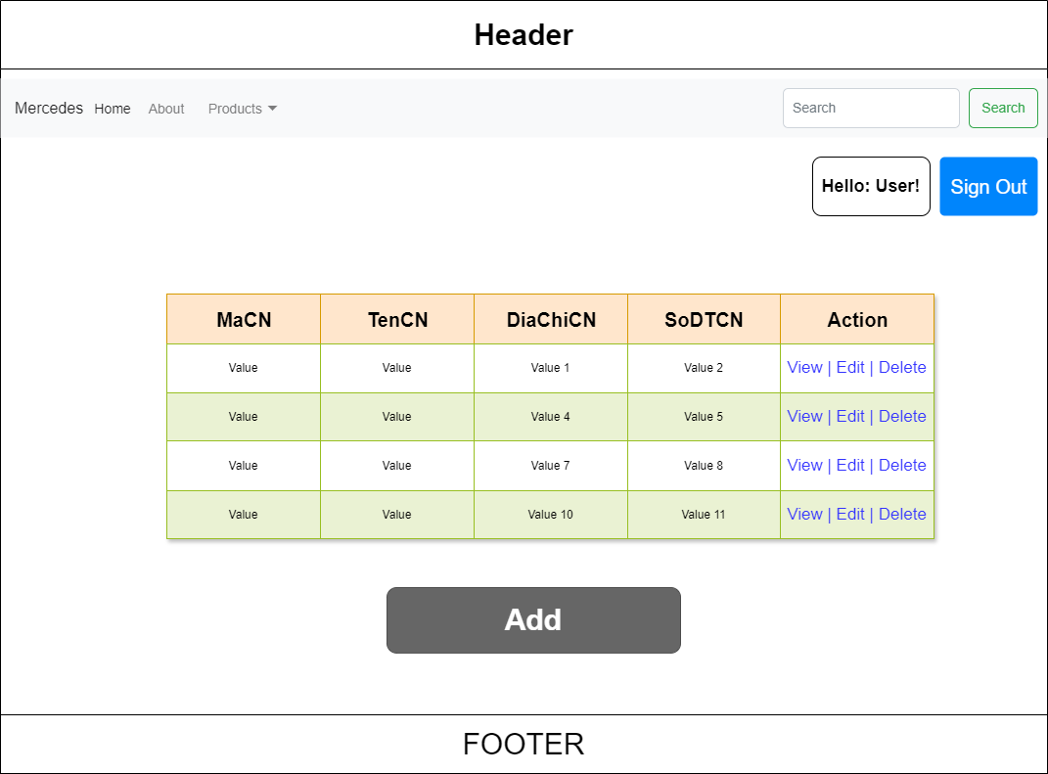

***Hình 7. Trang Quản Lý Chi Nhánh***

**Bảng Mô Tả Hình 7**

|  |  |  |  |
| --- | --- | --- | --- |
| **STT** | **Thành Phần** | **Loại** | **Mô Tả** |
| 1 | Header | Header | Phần Đầu Trang Web |
| 2 | Navbar | Navbar | Thanh Điều Hướng Trang Web |
| 3 | Mercedes | Navbar-Brand | Logo Trang Web |
| 4 | Home | Navbar-Buttons | Nút Điều Hướng Về Trang Chủ |
| 5 | About | Navbar-Buttons | Nút Điều Hướng Về Trang Giới Thiệu |
| 6 | Products | Navbar-Dropdown | Nút Sổ Ra Danh Sách Loại Xe/Xe |
| 7 | Search 1 | Input | Ô Nhập Thông Tin Cần Tìm Kiếm |
| 8 | Search 2 | Button | Nút Tìm Kiếm |
| 9 | Username | Input | Ô Nhập Thông Tin Username |
| 10 | Password | Input | Ô Nhập Thông Tin Password |
| 11 | Phân Quyền | Input | Ô Nhập Thông Tin Phân Quyền |
| 12 | Sign Out | Button | Nút Đăng Xuất |
| 13 | Footer | Footer | Phần Cuối Của Trang Web |
| 14 | Hello: User | Label | Label Hiển Thị Thông Tin Của User |
| 15 | Table | Table | Chứa Các Trường Dữ Liệu Của Bảng Quản Chi Nhánh |
| 16 | Add | Button | Nút Thêm Thông Tin Vào Bảng Dữ Liệu |

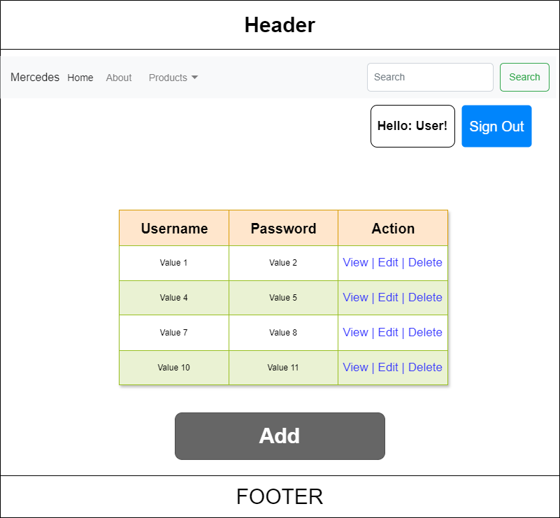

***Hình 8. Trang Quản Lý Tài Khoản***

**Bảng Mô Tả Hình 8**

|  |  |  |  |
| --- | --- | --- | --- |
| **STT** | **Thành Phần** | **Loại** | **Mô Tả** |
| 1 | Header | Header | Phần Đầu Trang Web |
| 2 | Navbar | Navbar | Thanh Điều Hướng Trang Web |
| 3 | Mercedes | Navbar-Brand | Logo Trang Web |
| 4 | Home | Navbar-Buttons | Nút Điều Hướng Về Trang Chủ |
| 5 | About | Navbar-Buttons | Nút Điều Hướng Về Trang Giới Thiệu |
| 6 | Products | Navbar-Dropdown | Nút Sổ Ra Danh Sách Loại Xe/Xe |
| 7 | Search 1 | Input | Ô Nhập Thông Tin Cần Tìm Kiếm |
| 8 | Search 2 | Button | Nút Tìm Kiếm |
| 9 | Username | Input | Ô Nhập Thông Tin Username |
| 10 | Password | Input | Ô Nhập Thông Tin Password |
| 11 | Phân Quyền | Input | Ô Nhập Thông Tin Phân Quyền |
| 12 | Sign Out | Button | Nút Đăng Xuất |
| 13 | Footer | Footer | Phần Cuối Của Trang Web |
| 14 | Hello: User | Label | Label Hiển Thị Thông Tin Của User |
| 15 | Table | Table | Chứa Các Trường Dữ Liệu Của Bảng Quản Lí Tài Khoản |
| 16 | Add | Button | Nút Thêm Thông Tin Vào Bảng Dữ Liệu |

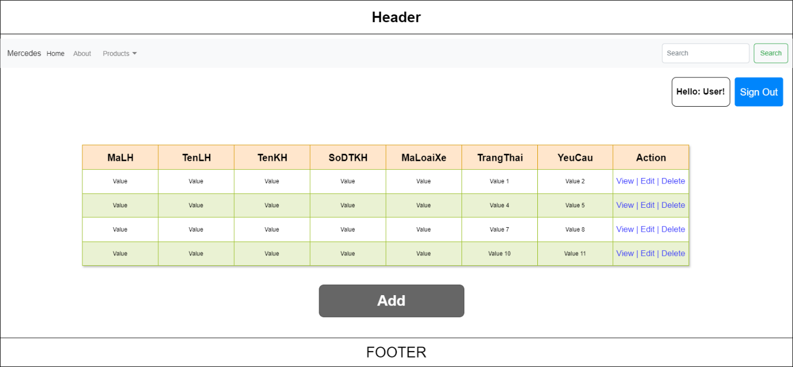

***Hình 9. Trang Quản Lý Lịch Hẹn***

**Bảng Mô Tả Hình 9**

|  |  |  |  |
| --- | --- | --- | --- |
| **STT** | **Thành Phần** | **Loại** | **Mô Tả** |
| 1 | Header | Header | Phần Đầu Trang Web |
| 2 | Navbar | Navbar | Thanh Điều Hướng Trang Web |
| 3 | Mercedes | Navbar-Brand | Logo Trang Web |
| 4 | Home | Navbar-Buttons | Nút Điều Hướng Về Trang Chủ |
| 5 | About | Navbar-Buttons | Nút Điều Hướng Về Trang Giới Thiệu |
| 6 | Products | Navbar-Dropdown | Nút Sổ Ra Danh Sách Loại Xe/Xe |
| 7 | Search 1 | Input | Ô Nhập Thông Tin Cần Tìm Kiếm |
| 8 | Search 2 | Button | Nút Tìm Kiếm |
| 9 | Username | Input | Ô Nhập Thông Tin Username |
| 10 | Password | Input | Ô Nhập Thông Tin Password |
| 11 | Phân Quyền | Input | Ô Nhập Thông Tin Phân Quyền |
| 12 | Sign Out | Button | Nút Đăng Xuất |
| 13 | Footer | Footer | Phần Cuối Của Trang Web |
| 14 | Hello: User | Label | Label Hiển Thị Thông Tin Của User |
| 15 | Table | Table | Chứa Các Trường Dữ Liệu Của Bảng Quản Lí Lịch Hẹn |
| 16 | Add | Button | Nút Thêm Thông Tin Vào Bảng Dữ Liệu |

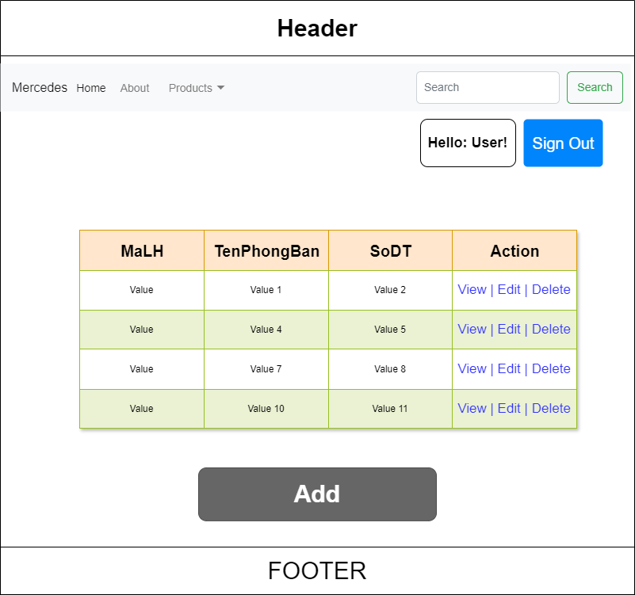

***Hình 10. Trang Quản Lý Liên Hệ***

**Bảng Mô Tả Hình 10**

|  |  |  |  |
| --- | --- | --- | --- |
| **STT** | **Thành Phần** | **Loại** | **Mô Tả** |
| 1 | Header | Header | Phần Đầu Trang Web |
| 2 | Navbar | Navbar | Thanh Điều Hướng Trang Web |
| 3 | Mercedes | Navbar-Brand | Logo Trang Web |
| 4 | Home | Navbar-Buttons | Nút Điều Hướng Về Trang Chủ |
| 5 | About | Navbar-Buttons | Nút Điều Hướng Về Trang Giới Thiệu |
| 6 | Products | Navbar-Dropdown | Nút Sổ Ra Danh Sách Loại Xe/Xe |
| 7 | Search 1 | Input | Ô Nhập Thông Tin Cần Tìm Kiếm |
| 8 | Search 2 | Button | Nút Tìm Kiếm |
| 9 | Username | Input | Ô Nhập Thông Tin Username |
| 10 | Password | Input | Ô Nhập Thông Tin Password |
| 11 | Phân Quyền | Input | Ô Nhập Thông Tin Phân Quyền |
| 12 | Sign Out | Button | Nút Đăng Xuất |
| 13 | Footer | Footer | Phần Cuối Của Trang Web |
| 14 | Hello: User | Label | Label Hiển Thị Thông Tin Của User |
| 15 | Table | Table | Chứa Các Trường Dữ Liệu Của Bảng Quản Lí Liên Hệ |
| 16 | Add | Button | Nút Thêm Thông Tin Vào Bảng Dữ Liệu |

# THIẾT KẾ DATABASE

## Bảng Loại Xe

|  |  |  |
| --- | --- | --- |
| **CÁC TRƯỜNG** | **KIỂU DỮ LIỆU** | **MÔ TẢ** |
| maLoaiXe | String | Mã Loại Xe |
| tenLoaiXe | String | Tên Loại Xe |
| moTa | String | Mô Tả |
| namSX | String | Năm Sản Xuất |

### Mô Tả Bảng Loại Xe

- Bảng: Loại Xe

- Chức năng: Thêm, Xóa, Sửa, Xem - Loại Xe

- Ràng buộc:

* maLoaiXe: String, dài 6 kí tự, not null
* moTa: String, dài 100 kí tự
* namSX: String, bắt đầu từ 2020

## Bảng Xe

|  |  |  |
| --- | --- | --- |
| **CÁC TRƯỜNG** | **KIỂU DỮ LIỆU** | **MÔ TẢ** |
| maXe | String | Mã Xe |
| tenXe | String | Tên Xe |
| loaiXe | String | Loại Xe |
| hinhAnhXe | Blob | Hình Ảnh Minh Họa Xe |
| giaXe | Int | Giá Niêm Yết Tại Hãng |

### Mô Tả Bảng Xe

- Bảng: Xe

- Chức năng: Thêm, Xóa, Sửa, Xem - Xe

- Ràng buộc:

* maXe: String, dài 6 kí tự, not null
* tenXe: String, dài 100 kí tự
* loaiXe: String, dài 100 kí tự
* hinhAnhXe: Blob
* giaXe: Int

## Bảng Chi Tiết Xe

|  |  |  |
| --- | --- | --- |
| **CÁC TRƯỜNG** | **KIỂU DỮ LIỆU** | **MÔ TẢ** |
| maXe | String | Mã Xe |
| mauXe | String | Màu Xe |
| kichThuoc | String | Kích Thước Xe |
| taiTrong | String | Tải Trọng Xe |
| dongCo | String | Động Cơ Xe |
| congSuat | String | Công Suất Cực Đại |
| hopSo | String | Hộp Số |
| danDong | String | Dẫn Động |
| tangToc | String | Tăng Tốc |
| vTTD | String | Vận Tốc Tối Đa |
| dTBinhXang | String | Dung Tích Bình Xăng |
| vanHanh | String | Khả Năng Vận Hành |
| loaiNhienLieu | String | Loại Nhiên Liệu |
| mucTieuThuTrongDT | String | Mức Tiêu Thụ Trong Đô Thị |
| mucTieuThuNgoaiDT | String | Mức Tiêu Thụ Ngoài Đô Thị |
| moTa | String | Mô Tả |

### Mô Tả Bảng Chi Tiết Xe

- Bảng: Chi Tiết Xe

- Chức năng: Thêm, Xóa, Sửa, Xem - Chi Tiết Xe

- Ràng buộc:

* maXe: String, dài 6 kí tự, not null
* mauXe: String, dài 100 kí tự
* kichThuoc: String, dài 100 kí tự
* taiTrong: String, dài 100 kí tự
* dongCo: String, dài 100 kí tự
* congSuat: String, dài 100 kí tự
* hopSo: String, dài 100 kí tự
* danDong: String, dài 100 kí tự
* tangToc: String, dài 100 kí tự
* vTTD: String, dài 100 kí tự
* dTBinhXang: String, dài 100 kí tự
* vanHanh: String, dài 100 kí tự
* loaiNhienLieu: String, dài 100 kí tự
* mucTieuThuTrongDT: String, dài 100 kí tự
* mucTieuThuNgoaiDT: String, dài 100 kí tự
* moTa: String, dài 100 kí tự

## Bảng Chi Nhánh

|  |  |  |
| --- | --- | --- |
| **CÁC TRƯỜNG** | **KIỂU DỮ LIỆU** | **MÔ TẢ** |
| maCN | String | Mã Chi Nhánh |
| tenCN | String | Tên Chi Nhánh |
| diaChiCN | String | Địa Chỉ Chi Nhánh |
| sodtCN | String | Số Điện Thoại Của Chi Nhánh |

### Mô Tả Bảng Chi Nhánh

- Bảng: Chi Nhánh

- Chức năng: Thêm, Xóa, Sửa, Xem - Chi Nhánh

- Ràng buộc:

* maCN: String, dài 6 kí tự, not null
* tenCN: String, dài 100 kí tự
* diaChiCN: String, dài 100 kí tự
* sodtCN: String, dài 100 kí tự

## Bảng Tài Khoản

|  |  |  |
| --- | --- | --- |
| **CÁC TRƯỜNG** | **KIỂU DỮ LIỆU** | **MÔ TẢ** |
| userName | String | Tên Đăng Nhập |
| passWord | String | Mật Khẩu Người Dùng |
| phanQuyen | Int | Phân Quyền Cho Tài Khoản |

### Mô Tả Bảng Tài Khoản

- Bảng: Tài Khoản

- Chức năng: Thêm, Xóa, Sửa, Xem – Tài Khoản

- Ràng buộc:

* userName: String, dài 100 kí tự, not null
* passWod: String, dài 100 kí tự
* phanQuyen: String, dài 100 kí tự

## Bảng Lịch Hẹn

|  |  |  |
| --- | --- | --- |
| **CÁC TRƯỜNG** | **KIỂU DỮ LIỆU** | **MÔ TẢ** |
| maLichHen | String | Mã Liên Hệ |
| tenLienHe | String | Tên Liên Hệ |
| tenKhachHang | String | Tên Khách Hàng |
| soDTKH | String | Số Điện Thoại Khách Hàng |
| maLoaiXe | String | Mã Loại Xe |
| trangThai | String | Trạng Thái Xử Lý |
| yeuCau | String | Yêu Cầu Của Người Dùng Nhập Vào |

### Mô Tả Bảng Lịch Hẹn

- Bảng: Lịch Hẹn

- Chức năng: Thêm, Xóa, Sửa, Xem – Lịch Hẹn

- Ràng buộc:

* maLichHen: String, dài 6 kí tự, not null
* tenLienHe: String, dài 100 kí tự
* tenKhachHang: String, dài 100 kí tự
* soDTKH: String, dài 100 kí tự
* maLoaiXe: String, dài 6 kí tự, not null
* trangThai: String, dài 100 kí tự
* yeuCau: String, dài 100 kí tự

## Bảng Liên Hệ

|  |  |  |
| --- | --- | --- |
| **CÁC TRƯỜNG** | **KIỂU DỮ LIỆU** | **MÔ TẢ** |
| maLienHe | String | Mã Liên Hệ |
| tenPhongBan | String | Tên Phòng Ban |
| soDT | String | Số Điện Thoại Liên Hệ |

### Mô Tả Bảng Liên Hệ

- Bảng: Liên Hệ

- Chức năng: Thêm, Xóa, Sửa, Xem – Liên Hệ

- Ràng buộc:

* maLienHe: String, dài 6 kí tự, not null
* tenPhongBan: String, dài 100 kí tự
* soDT: String, dài 100 kí tự

# TÀI LIỆU THAM KHẢO

- Laravel 10 Document

- Bài tập Lab01-Lab08

**===== Hết =====**